Бюллетень новых поступлений за январь 2024 г.

 | -6779  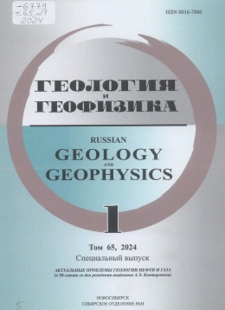 | Актуальные проблемы геологии нефти и газа : (к 90-летию со дня рождения академика А.Э.Конторовича) / отв. ред.: Л.М.Бурштейн, В.А.Конторович. – Новосибирск : Сиб. отд-ние РАН, 2024. – 183 с., [1] л. портр. : ил., табл. – (Геология и геофизика / Сиб. отд-ние Рос. акад. наук, ISSN 0016-7886 ; т. 65, № 1). – Рез. ст. англ. – Библиогр. в конце ст.
 | Г23604  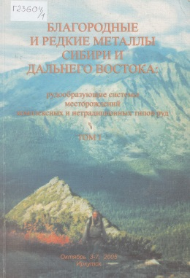  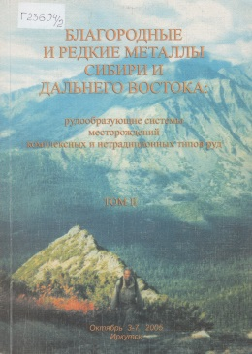 | Благородные и редкие металлы Сибири и Дальнего Востока : рудообразующие системы месторождений комплексных и нетрадиционных типов руд : материалы научной конференции, г. Иркутск, 3-7 октября 2005 г. / Рос. акад. наук, Сиб. отд-ние, Ин-т геохимии им. А.П.Виноградова ; сопред. оргком. конф.: М.И.Кузьмин (отв. ред.) [и др.]. – Иркутск : Изд-во Ин-та географии СО РАН, 2005. – Библиогр. в конце докл. – ISBN 5-94797-079-1.  Т. 1. – 266, [1] с., [2] л. ил. : ил., табл.  Т. 2. – 267 с., [1] л. ил. : ил., табл.  Сборник содержит материалы докладов научной конференции, посвященной широкому кругу проблем, касающихся: геологического строения и условий образования комплексных и нетрадиционных типов месторождений благородных и редких металлов, новых методов их поисков, разработки современных технологий в области переработки руд и концентратов, аналитических методов исследования пород и руд, новых информационных систем при обработке геологической и геохимической информации.
 | Б76816  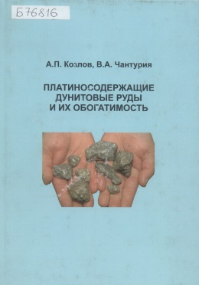 | Козлов, А.П.  Платиносодержащие дунитовые руды и их обогатимость / А. П. Козлов, В. А. Чантурия ; Учреждение Рос. акад. наук "Ин-т проблем комплекс. освоения недр РАН" (ИПКОН РАН). – Москва : ИПКОН РАН, 2009. – 147, [1] с. : ил., табл. – Библиогр.: с. 138-146. – ISBN 5-201-15609-6.  Представлена сводная характеристика зональных базит-ультрабазитовых комплексов урало-аляскинского типа как нового источника прмышленного производства платины. На примере Гальмоэнанского массива (Камчатка) показан современный оригинальный подход к выделению крупно-объемных платиносодержащих дунитовых руд, дана их комплексная минералого-технологическая оценка и рассмотрены прогрессивные методы выделения платиносодержащих минералов. В качестве основного метода извлечения платины рекомендовано прямое гравитационное обогащение руд без предварительного получения хромитового концентрата, предусматривающее двухстадиальное измельчение, исключающее переизмельчение основной продуктивной фазы платиноидов. Аналитические выводы подтверждены результатами полупромышленных испытаний и опытно-промышленной эксплуатации платиносодержащих дунитовых руд.
 | Г23605  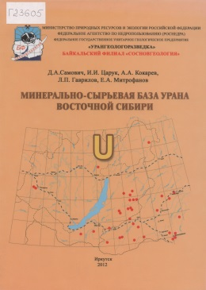 | Минерально-сырьевая база урана Восточной Сибири / Д. А. Самович, И. И. Царук, А. А. Кокарев [и др.] ; М-во природ. ресурсов и экологии Рос. Федерации, Федер. агентство по недропользованию (Роснедра), Федер. гос. унитар. геол. предприятие "Урангеологоразведка", Байкал. фил. "Сосновгеология". – Изд. 2-е, доп. и испр. – Иркутск : Урангеологоразведка, 2012. – 163 с., [1] л. ил. : ил. – Библиогр.: с. 159-161 (43 назв.).  Книга посвящается 65-летнему юбилею Байкальского филиала «Сосновгеология» ФГУГП «Урангеологоразведка» и является своеобразным итогом многолетней деятельности по созданию минерально-сырьевой базы урана в Восточной Сибири. Цель работы - дать полное и объективное представление о фактическом состоянии минерально-сырьевой базы урана Восточно-Сибирского региона и перспективах её развития. Для написания книги использован большой фактический материал Геолфонда, созданного в результате геологоразведочных работ, проведённых на огромной территории за шестидесятипятилетний период коллективом геологов и геофизиков «Сосновгеологии». Основное внимание уделено рудным районам, рудоперспективным территориям и месторождениям. Площади и объекты с неопределившимися перспективами описаны в краткой форме. Описание Стрельцовского рудного поля и наиболее крупных месторождений урана в его пределах приведено по материалам Л.П.Ищуковой, изложенным в монографии «Геология Урулюнгуевского рудного района и молибден-урановых месторождений Стрельцовского рудного поля».
 | Б76817  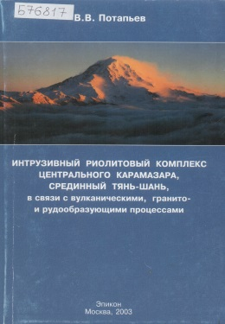 | Потапьев, В.В.  Интрузивный риолитовый комплекс Центрального Карамазара, Срединный Тянь-Шань, в связи с вулканическими, гранито- и рудообразующими процессами / В. В. Потапьев. – Москва : Эпикон, 2003. – 355 с., [2] л. ил. : ил., табл. – Библиогр.: с. 260-269. – ISBN 5-89519-132-0.
 | Г23603  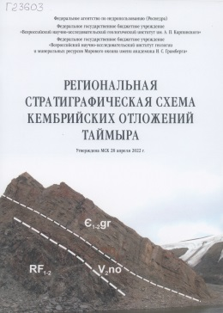 | Региональная стратиграфическая схема кембрийских отложений Таймыра : утверждена МСК 28 апреля 2022 г. / В. Ф. Проскурнин, Р. Ф. Соболевская, В. Я. Кабаньков [и др.] ; Федер. агентство по недропользованию (Роснедра), Федер. гос. бюджет. учреждение "Всерос. науч.-исслед. геол. ин-т им. А. П. Карпинского", Федер. гос. бюджет. учреждение "Всерос. науч.-исслед. ин-т геологии и минер. ресурсов Мирового океана им. акад. И.С.Грамберга". – Санкт-Петербург : Изд-во ВСЕГЕИ, 2023. – 53, [1] с. : ил., портр., табл. – Авт. указ. на обороте тит. л. в макете карт. – Библиогр.: с. 31-32 (38 назв.). – ISBN 978-5-93761-877-1.  Обновленная региональная стратиграфическая схема кембрийских отложений п-ова Таймыр основана на стратиграфической схеме кембрийских отложений региона, которая была разработана Н.П.Лазаренко, Р.Ф. Соболевской и В.Я.Кабаньковым и принята Межведомственным стратиграфическим комитетом (МСК) в 1982 г. Она включает материалы, полученные в рамках работ по созданию государственных геологических карт масштаба 1:1 000 000 в регионе за последние 20 лет. Обновленная схема была рассмотрена Региональной межведомственной стратиграфической комиссией (РМСК) и комиссией МСК по кембрийской системе в 2021 г., утверждена МСК в качестве рабочей в апреле 2022 г.
 | Г23606  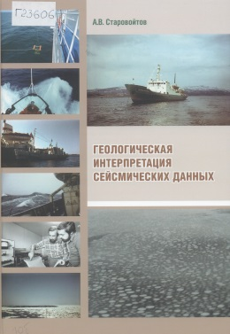 | Старовойтов, А.В.  Геологическая интерпретация сейсмических данных : учебное пособие / А. В. Старовойтов ; Моск. гос. ун-т им. М.В.Ломоносова, Геол. фак., Каф. сейсмометрии и геоакустики. – Москва : Книжный дом Университет, 2022. – 321 с. : ил., табл. – Библиогр.: с. 314-321. – ISBN 978-5-91304-982-7.  В пособии изложены некоторые характеристики волновой картины, знание которых необходимо при анализе сейсмических данных, рассмотрены основы методики интерпретации. На многочисленных примерах показаны возможности НСП и МОГТ при изучении разнообразных геологических структур и особенностей разреза - грязевых вулканов, разрывных нарушений, оползневых структур, газонасыщенных отложений, диапиров, многолетнемерзлых отложений и т. д.
 | Г23607  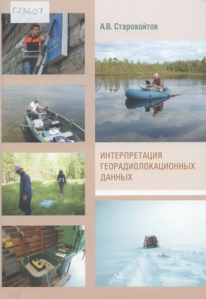 | Старовойтов, А.В.  Интерпертация георадиолокационных данных : учебное пособие по курсу "Георадиолокация" / А. В. Старовойтов ; Моск. гос. ун-т им. М.В.Ломоносова, Геол. фак., Каф. сейсмометрии и геоакустики. – 2-е изд., испр. и доп. – Москва : Книжный дом Университет, 2023. – 257 с. : ил., табл. – Библиогр.: с. 253-257. – ISBN 978-5-7913-1334-8.  В пособии рассмотрены основные особенности волновой картины, необходимые для анализа георадиолокационных данных, методика интерпретации и способы оценки скорости распространения электромагнитных волн. На многочисленных примерах показаны возможности георадиолокации при решении разнообразных инженерно-геологических и геотехнических задач.
 | -5663  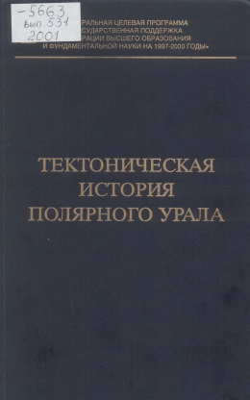 | Тектоническая история Полярного Урала = Tectonic history of the Polar Urals / А. Н. Диденко, С. А. Куренков, С. В. Руженцев [и др.] ; отв. ред. Н.В.Короновский ; Федер. целевая прогр. "Гос. поддержка интеграции высш. образования и фундам. науки на 1997-2000 гг.". – Москва : Наука, 2001. – 190, [1] с. : ил., табл. – (Труды / Рос. акад. наук, Геол. ин-т, ISSN 0002-3272 ; вып. 531). – Авт. указ. на обороте тит. л. - Рез. англ. – Библиогр.: с. 173-187. – ISBN 5-02-002722-7.  Монография содержит новые материалы о тектоническом строении ряда полярноуральских комплексов, их стратиграфии, а также изотопные, петро-геохимические и палеомагнитные данные. На основе комплексного изучения сделаны новые выводы о геологическом строении Полярного Урала, геодинамических обстановках формирования различных комплексов, а также построены магнито-тектонические реконструкции, прослеживающие историю развития Полярного сегмента Уральского покровно-складчатого пояса на протяжении венда-палеозоя. В результате авторами предложена обновленная, а в ряде случаев - принципиально новая геодинамическая модель развития Полярного Урала.
 | Б76818  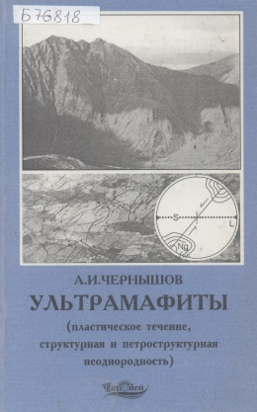 | Чернышов, А.И.  Ультрамафиты : (пластическое течение, структурная и петроструктурная неоднородность) : учебное пособие / А. И. Чернышов ; М-во образования Рос. Федерации, Том. гос. ун-т, Каф. петрографии. – Томск : Чародей, 2001. – 215 с. : ил., табл. – Библиогр.: с. 205-213. – ISBN 5-94440-002-1.  Рассматривается нетрадиционный структурно-петрологический подход в исследовании ультрамафитов различной формационной принадлежности. Приводятся основные сведения о механизмах пластического течения в горных породах и о пластических свойствах главных породообразующих минералов в ультрамафитах. Рассматривается структурная и петроструктурная анизотропия ультрамафитов, что позволяет реконструировать хронологическую последовательность их формирования и пластического деформирования на уровнях верхняя мантия - земная кора.

Авторефераты диссертаций

 | Р10441 |  | Панченко, И.В.  Событийно-стратиграфические уровни верхнеюрско-нижнемеловой черносланцевой толщи Западной Сибири : автореф. дис. ... канд. геол.-минерал. наук : 1.6.2, 1.6.1 / И. В. Панченко. – Москва, 2023. – 24 с., [5] л. ил. : ил. – Библиогр.: с. 24 (10 назв.).

Картографические издания и объяснительные записки

 | Б20699 |  | Российская Федерация.  Государственная геологическая карта Российской Федерации масштаба 1:1 000 000. Третье поколение / М-во природ. ресурсов и экологии Рос. Федерации (Минприроды России), Федер. агентство по недропользованию (Роснедра). - Санкт-Петербург : Изд-во ВСЕГЕИ : Картогр. ф-ка ВСЕГЕИ, 2022.  Серия Анабаро-Вилюйская. Л. Q-48. Эконда : [комплект] / Федер. гос. бюджет. учреждение "Всерос. науч.-исслед. геол. ин-т им. А.П.Карпинского" (ФГБУ "ВСЕГЕИ") ; науч. ред.: М.В.Наумов, Д.В.Назаров. – ISBN 978-5-00193-473-8.  Геологическая карта дочетвертичных образований / авт.: М.В.Наумов [и др.] ; гл. науч. ред. М.В.Наумов. – 1:1 000 000. – 1 к. (2 л.) : цв., разрезы, схемы. – ISBN 978-5-00193-467-7.  Карта полезных ископаемых : сведения о полезных ископаемых даны на карте по состоянию на 1 января 2021 г. / авт. В.Т.Кириченко ; гл. науч. ред. М.В.Наумов. – 1:1 000 000. – 1 к. (1 л.) : цв., схемы. – ISBN 978-5-00193-469-1.  Карта закономерностей размещения и прогноза полезных ископаемых : сведения о полезных ископаемых даны на карте по состоянию на 1 января 2021 г. / авт. В.Т.Кириченко ; гл. науч. ред. М.В.Наумов. – 1:1 000 000. – 1 к. (1 л.) : цв., схемы. – ISBN 978-5-00193-470-7.  Карта четвертичных образований : сведения о полезных ископаемых даны на карте по состоянию на 1 января 2021 г. / авт. А.В.Максимов ; гл. науч. ред. М.В.Наумов ; науч. ред. Д.В.Назаров. – 1:1 000 000. – 1 к. (1 л.) : цв., схемы. – ISBN 978-5-00193-468-4.  Карта прогноза на нефть и газ / авт.: А.И.Кудряшова [и др.] ; гл. науч. ред. М.В.Наумов. – 1:1 000 000. – 1 к. (1 л.) : цв., разрезы, схемы, табл. –ISBN 978-5-00193-471-4.  Объяснительная записка / авт.: Г.В.Липенков (отв. исполн.), М.В.Наумов, В.Т.Кириченко [и др.]. – 382, [1] с., [6] л. ил., [1] л. табл. : ил., табл. – Библиогр.: с. 338-365 (470 назв.). – ISBN 978-5-00193-472-1.  Дается описание стратиграфии, интрузивных, метаморфических и метасоматических образований зоны сочленения Анабаро-Оленёкской антеклизы и Тунгусской синеклизы. Приведены сведения по тектонике и глубинному строению, истории геологического развития, геоморфологии, гидрогеологии и геоэкологии. Дано систематическое описание полезных ископаемых территории, рассмотрены закономерности их размещения.

ВГБ благодарит всех, кто участвует в формировании фонда!

